Wskaźniki cen lokali mieszkalnych w 3 kwartale
2023 r.
Ceny lokali mieszkalnych w 3 kwartale 2023 r. wzrosły o 4,5% w stosunku do 2 kwartału 2023 r., przy wzroście cen na rynku pierwotnym (o 4,0%) i na rynku wtórnym (o 5,0%). W porównaniu z analogicznym okresem 2022 r. ceny lokali mieszkalnych wzrosły o 9,3% (na rynku pierwotnym o 9,8%, a na rynku wtórnym
o 8,8%).
9,3%
Wzrost cen lokali mieszkalnych w porównaniu z 3 kwartałem 2022 r.

Tablica 1. Wskaźniki cen lokali mieszkalnych w 3 kwartale 2023 r.
Wyszczególnienie | 3 kw. 2023
Wyszczególnienie | 2 kw. 2023=100 | 3 kw. 2022=100 | 2015=100
Ogółem | 104,5 | 109,3 | 182,9
Rynek pierwotny | 104,0 | 109,8 | 169,9
Rynek wtórny | 105,0 | 108,8 | 194,1
Wykres 1. System wag stosowany w obliczeniach wskaźników cen lokali mieszkalnych w 2023 r.
Przy obliczaniu wskaźników cen lokali mieszkalnych za 2023 r. rynkowi pierwotnemu przypisuje się wagę 51,8%, a rynkowi wtórnemu – 48,2%

Wykres 2. Kwartalne zmiany cen lokali mieszkalnych w stosunku do okresu poprzedniego
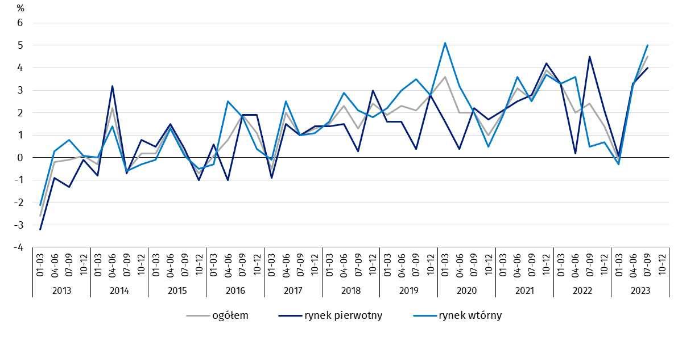

Wykres 3. Kwartalne zmiany cen lokali mieszkalnych w stosunku do analogicznego okresu roku
poprzedniego
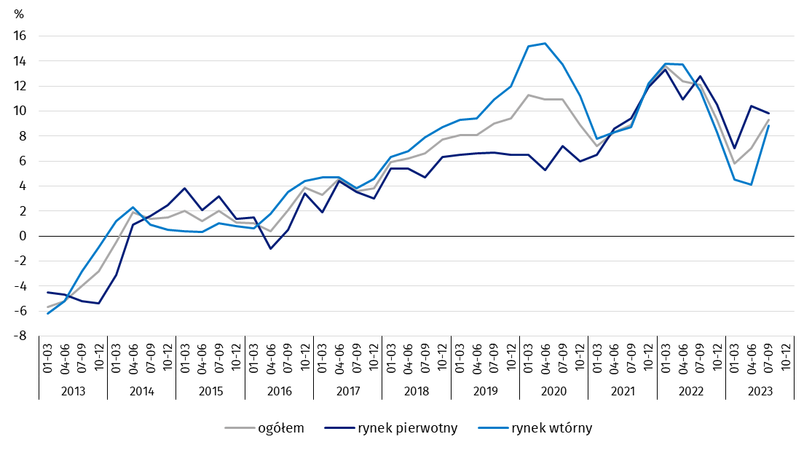
Wykres 4. Kwartalne zmiany ce lokali mieszkalnych w stosunku do 2015 r.
W 3 kwartale 2023 r. ceny
lokali mieszkalnych były o 82,9% wyższe w porównaniu ze średnią ceną dla 2015 r. (na rynku pierwotnym – o 69,9%, a na rynku wtórnym – o 94,1%)

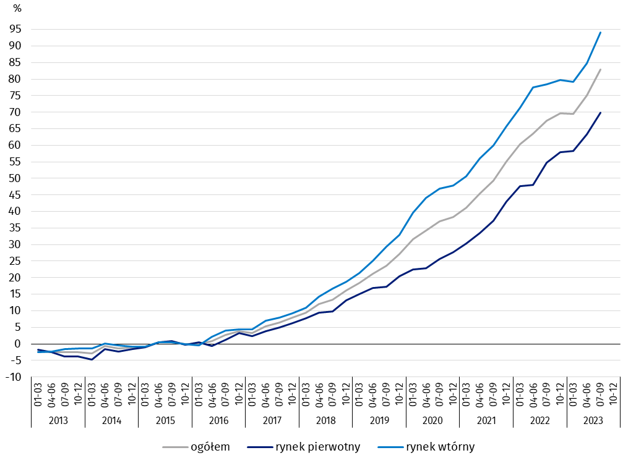
Tablica 2. Wskaźniki cen lokali mieszkalnych według województw w 3 kwartale 2023 r.
W 3 kwartale 2023 r. największy wzrost cen lokali mieszkalnych w stosunku do poprzedniego kwartału odnotowano w województwie lubuskim (o 7,2%), natomiast najmniejszy wzrost cen zaobserwowano w województwie zachodniopomorskim (o 1,6%)

Wyszczególnienie | 3 kw. 2023
Wyszczególnienie | 2 kw. 2023=100 | 3 kw. 2022=100
Polska | 104,5 | 109,3
Dolnośląskie | 104,3 | 115,0
Kujawsko-pomorskie | 102,3 | 105,1
Lubelskie | 103,9 | 111,8
Lubuskie | 107,2 | 108,2
Łódzkie | 104,4 | 107,5
Małopolskie | 107,0 | 114,2
Mazowieckie | 104,0 | 107,6
Opolskie | 103,7 | 110,7
Podkarpackie | 104,5 | 111,4
Podlaskie | 103,5 | 105,9
Pomorskie | 103,6 | 108,9
Śląskie | 105,5 | 108,5
Świętokrzyskie | 102,1 | 105,8
Warmińsko-mazurskie | 105,5 | 111,0
Wielkopolskie | 105,8 | 105,1
Zachodniopomorskie | 101,6 | 103,6

W przypadku cytowania danych Głównego Urzędu Statystycznego prosimy o zamieszczenie informacji: „Źródło danych GUS”, a w przypadku publikowania obliczeń dokonanych na danych opublikowanych przez GUS prosimy o zamieszczenie informacji: „Opracowanie własne na podstawie danych GUS”.

Opracowanie merytoryczne:  Departament Handlu i Usług  Dyrektor Ewa Adach–Stankiewicz  Tel.: 22 608 31 24 | Rozpowszechnianie:  Rzecznik Prasowy Prezesa GUS  Karolina Banaszek  Tel.: 695 255 011
Wydział Współpracy z Mediami  Tel.: 22 608 38 04  e-mail: obslugaprasowa@stat.gov.pl |   www.stat.gov.pl

@GUS_STAT

@GlownyUrzadStatystyczny

gus_stat

glownyurzadstatystycznygus

glownyurzadstatystyczny
Powiązane opracowania
Obwieszczenie w sprawie wskaźników zmian cen dla lokali mieszkalnych z podziałem na województwa
Komunikat w sprawie ceny 1 m² powierzchni użytkowej budynku mieszkalnego
Obrót nieruchomościami w 2022 r.

Temat dostępny w bazach danych
Dziedzinowa Baza Wiedzy (DBW) Ceny
Bank Danych Lokalnych – Rynek nieruchomości

Ważniejsze pojęcia dostępne w słowniku
Obrót nieruchomościami
Rejestr Cen Nieruchomości (RCN)
Lokal
Wskaźniki cen lokali mieszkalnych

